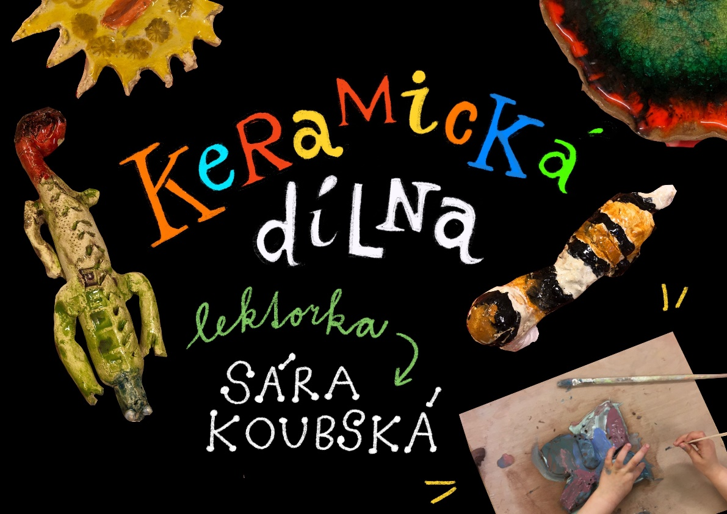

● ● ● ● ●

Keramické tvoření je pro děti přirozené a keramická hlína představuje skvělý prostředek pro tvorbu, rozvoj představivosti a tvořivosti. Dítě si díky práci s keramikou vytváří pracovní návyky, učí se soustředěnosti a vytrvalosti. V našich odpoledních setkáních budeme zkoušet různé techniky, budeme vykrajovat, obtiskovat, modelovat, glazovat a jistě mnoho dalšího.

Tvořivé děti, těšíme se na vás!

● ● ● ● ●

* **Keramická dílna (3 - 7 let)❖**
* Den konání: **úterý 15,30 –16,30 hodin**
* **Cena: 1 950 Kč** (3. října – 12. prosince 2023 / 9 lekcí)

● ● ● ● ●

Lekce se nekonají: 31.10. – jóga v Rybičce, 7.11. – lektorka je mimo ČR

Ceny zahrnují materiál, keramickou hlínu, výpal výrobků a další potřeby a pomůcky. **Přihlášku** na zvolený kroužek doručte do kanceláře školky na adresu Přírodovědná školka Rybička, Benátská 4, 128 00 Praha 2. Úhradu zájmové aktivity proveďte na účet: 38533021/0100, jako VS uveďte 500914815, do poznámky jméno dítěte. Přihláška je platná po uhrazení úplaty. Minimální počet účastníků je 5.